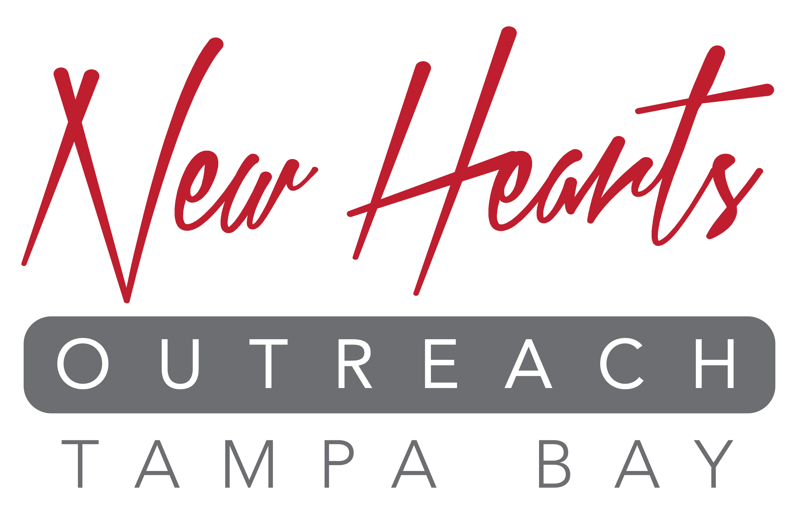
NUEVOS CORAZONES

Ministerio de Alcance de la Bahía de Tampa
(en sociedad con Tampa Underground Newtwork)
“Glorificando a Dios, y conectando con Jesucristo a aquellos que tienen desafíos en sus relaciones sexuales”

TRES RECURSOS
para Iglesias, Colegios y Organizaciones de la comunidad
Esta es una parte de la serie “ Defienda la Verdad”

1. Servicio dominical de celebración del evangelio de Jesús

Esta es una plataforma para que Pastores puedan dar visibilidad a este tema. Los Pastores diseñan sus servicios y predican/educan sobre la Homosexualidad. El ministerio de Nuevos Corazones provee testimonios breves de cambio, grupos de ministerios de altar, mesa de recursos y un seguimiento de entrenamiento para la iglesia. Nuestra experiencia nos ha demostrado que, aquellos que asisten a este servicio reciben permiso para volver y buscar ayuda, así sea para un ser querido o para alguien que quiera vencer en esta área.

“Quiero animar a todo pastor que dedique un domingo especial cada año e invite al ministerio de Nuevo Corazones a estar involucrados en planear un servicio que trate sobre la confusión sexual. Es el derecho de la iglesia el hablar sobre estos temas y llevar sanidad a las vidas de las personas. La Iglesia Cristiana Generaciones ha tenido la mejor experiencia con el ministerio de Nuevos Corazones y estamos eternamente endeudados con ellos por la vulnerabilidad y maestría en el manejo de un tema tan difícil de abordar en nuestra era.” Pastor Johnny Scott- Iglesia Cristiana Generaciones (2,500 miembros)

2. Retórica vs. Realidad

Una presentación de PowerPoint para equipar, educar y hacer participe a todos los creyentes a defender firmemente la verdad y “compartir la verdad con amor”. Esta presentación es adecuada para audiencia tanto espiritual como secular.

“Mark recientemente vino a nuestra comunidad ROAR y nos hablo sobre el movimiento LGBTQ, el cual quiere re-educar a los niños pequeños como ver la sexualidad. Este movimiento deja a nuestros hijos sin protección y les abre camino a la exploración sexual y enfermedades de STD’s (enfermedades trasmitidas por actos sexuales) y otras consecuencias negativas. La comunidad cristiana necesita escuchar voces como la de Mark Culligan e invitarlo a hablar en nuestras iglesias y nuestros grupos para ayudarnos a reconocer las intenciones de este movimiento y aprender lo que podemos hacer para proteger a nuestros hijos. Dr. Ron Eccles

3. “Abriendo la Puerta!”: Ya es Hora de Hablar”

Este es un recurso que se emplea como tema de discusión. El Pastor Jay Peters de Chicago recientemente produjo un documental de una hora sobre la homosexualidad para comenzar a discutir este tema. Los jóvenes están hambrientos por saber la verdad y por tener recursos que los ayuden a comprender. Pregúntennos como hemos visto como Dios ha usado este documental.

Para mas información y hacer cita de presentación con Mark o Tammi escribanos a info@nhotampa.com

